Jelzett turistautak vezetnek a János-hegyi átjáró barlanghoz
A Normafa Park kérésére a Budapesti Természetbarát Sportszövetség új turistautakat létesített a János-hegyi átjáró barlanghoz.
A Piros sáv jelzésű turistaútból a János-hegyen ágazik ki a Piros barlang jelzésű turistaút, és 500 m hosszon vezet a barlang bejáratáig.
A Zöld háromszög jelzésű turistaútból a Jánoshegyi útnál ágazik ki a Zöld barlang jelzésű turistaút, és 100 m hosszon vezet az átjáró barlang bejáratáig.
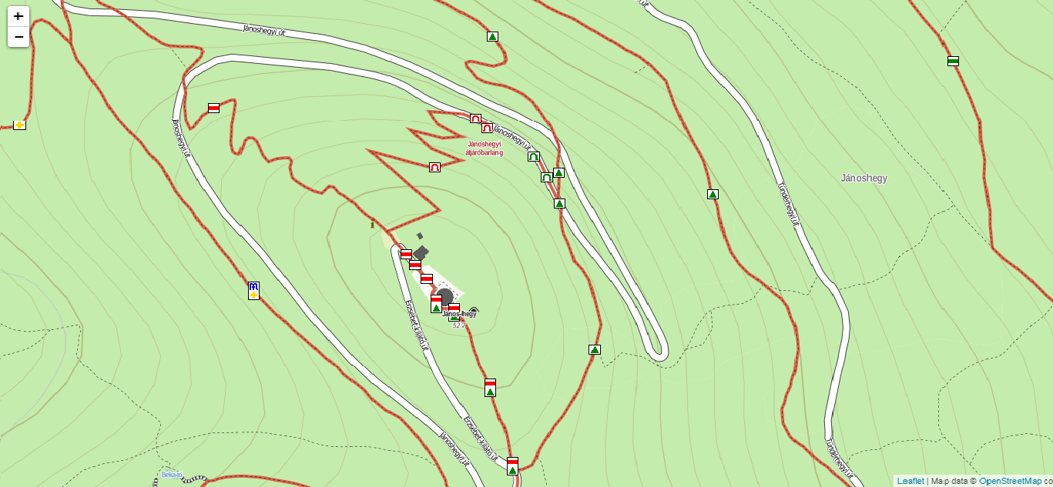
http://friss.openstreetmap.hu/#17/47.51870/18.96064
